TAREA

FAMILIAS: LEER LAS CONSIGNAS A LOS NIÑOS.

1. CON EL LÁPIZ TRAZA LAS LÍNEAS

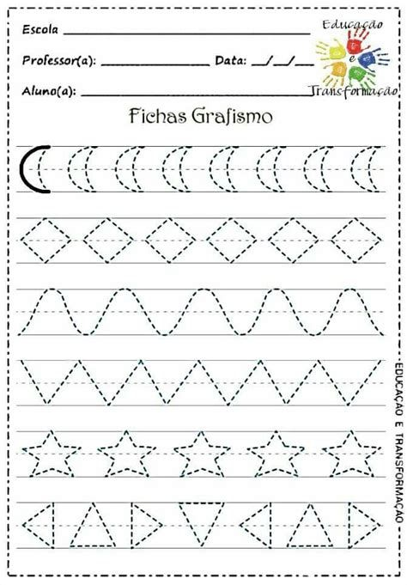

2. COMPLETÁ CON LAS VOCALES QUE FALTAN

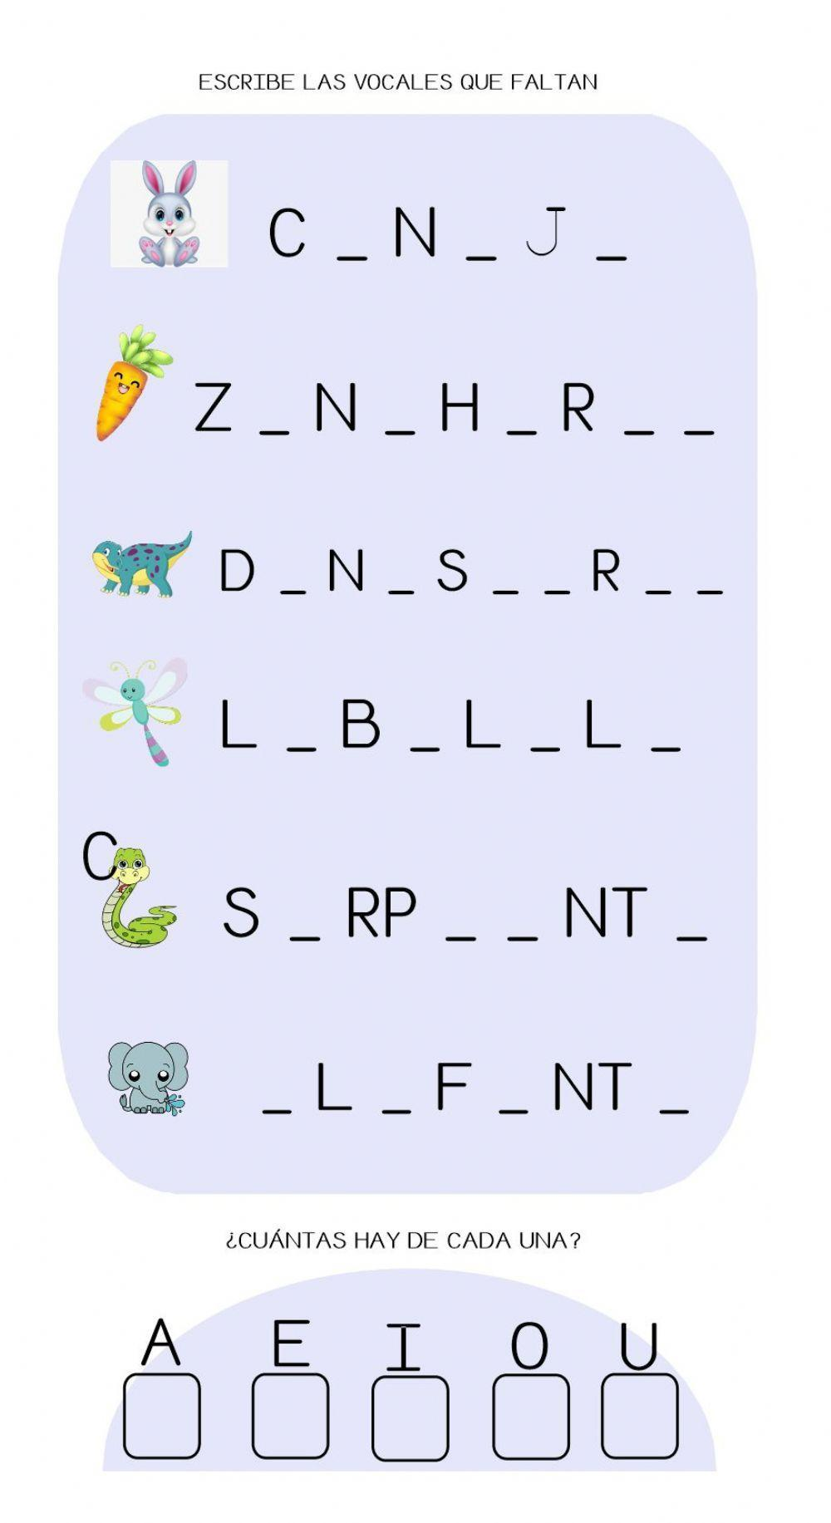

3. COMPLETÁ EL CUADRO NUMÉRICO

|  |  |  |  |  |  |  |  |  |  |
| --- | --- | --- | --- | --- | --- | --- | --- | --- | --- |
| 0 |  | 2 |  | 4 |  |  | 7 |  |  |
|  | 11 |  |  |  | 15 |  |  | 18 |  |

4. COMPLETA CON LAS SÍLABAS

**MA-ME-MI-MO-MU**

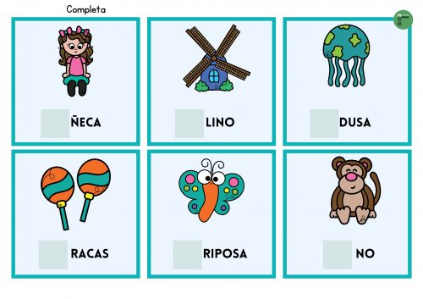

5. DICTAR ESTOS NÚMEROS A LOS NIÑOS

6- 9- 3- 12- 15- 16- 8- 4

…………………………………………………………………………………………..